LA MANUTENZIONE DEL RESTAURATO IN AMBIENTI IPOGEI
Giovanna Martellotti

Restauratrice, CBC Conservazione Beni Culturali, Viale Manzoni 26, 00185, Roma, 06/70495282 g.martellotti@cbccoop.it

Abstract

Si presentano quali esempi due restauri svolti dalla CBC, il primo sugli affreschi duecenteschi della Cripta della Cattedrale di Anagni (1991-1994), il secondo sui dipinti murali del IX secolo della Cripta del Peccato Originale, chiesa rupestre nella Gravina di Picciano presso Matera (2003-2004). Ad accomunare i due interventi, al di là delle caratteristiche ipogee dell’ambiente, è l’esser stati preceduti e accompagnati da indagini, studi e monitoraggi accurati, con la direzione o il sostegno dell’ISCR, e l’esser stati oggetto successivamente di diversi interventi di manutenzione (rispettivamente 5 e 2).
Si tratta dunque della manutenzione del restaurato, come attività tesa ad aumentare la durata nel tempo di un restauro, di cui valga la pena conservare gli esiti di valorizzazione del bene, controllandone e mantenendone l’efficienza. Attività indispensabile in ambienti che, malgrado i provvedimenti messi in atto, hanno condizioni ambientali limite. Dandosi per acquisito che in questi casi criteri di prudenza inducono a ricercare l’intervento minimo indispensabile, quale garanzia per non innescare nuovi meccanismi di degrado, occorre dire che la misura di questo minimo è quasi esclusivamente affidata al buon senso del restauratore e dipende in larga misura dalle sue esperienze pregresse, il che comporta un margine notevole di casualità. I controlli eseguiti danno interessanti indicazioni sulla tenuta dei consolidamenti, delle stuccature e delle integrazioni, nonché sulle differenze nei fattori di rischio tra i due ambienti in esame.
In ultimo si accenna alla reale fattibilità di una manutenzione, quale quella qui presentata, affidata agli esecutori dell’intervento che si vuole mantenere in efficienza, nell’attuale quadro normativo degli appalti di restauro.

Introduzione

Il restauro della Cripta di San Magno si è svolto in tre lotti di lavoro tra il 1991 e il 1994; diretto da Alessandro Bianchi dell’ICR faceva seguito ad una fase di studio e monitoraggio ambientale curato dal laboratorio di fisica fin dal 1987. La situazione degli affreschi era peggiorata in modo evidente a partire dagli anni 60-70 del novecento, con efflorescenze e sbiancamenti che impedivano la lettura del ciclo affrescato, in particolare nella zona settentrionale e nelle pareti interrate. L’umidità relativa raggiungeva il 100% nella stagione estiva, l’80% nella stagione invernale [1].

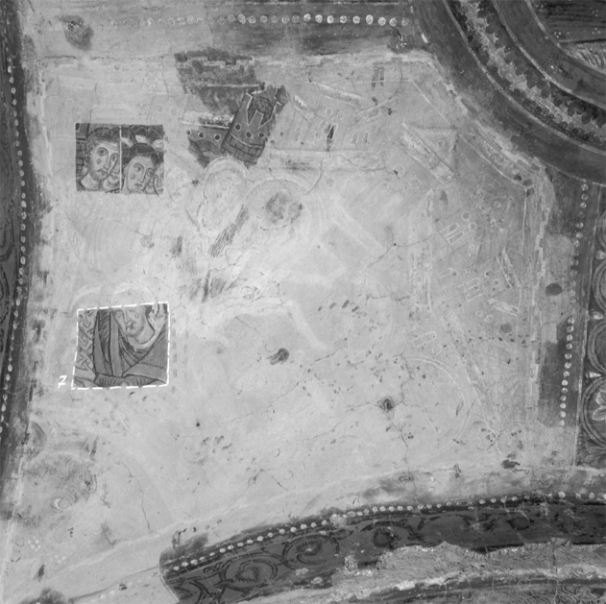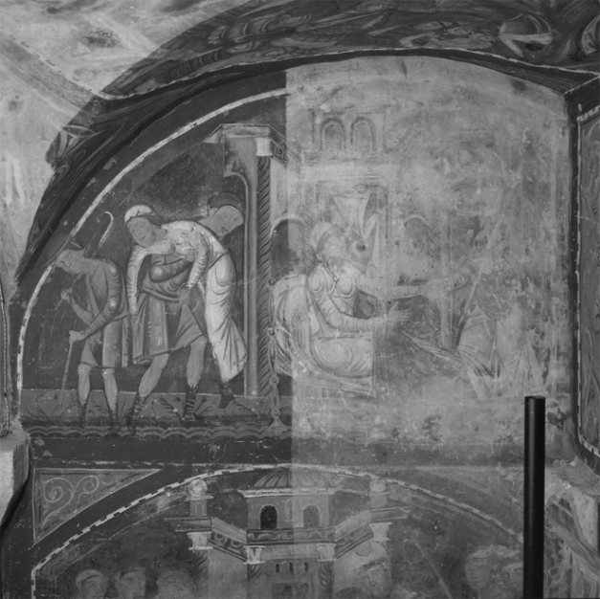
Figura 1. Cripta di Anagni, saggi di pulitura del 1988 Figura 2. Cripta di Anagni, la parete interrata durante la pulitura

Nel 1988 è stata chiusa la cisterna ottocentesca le cui perdite avevano causato il raffreddamento del masso calcarenitico su cui è costruita e parzialmente scavata la Cattedrale di Anagni. Con lo svuotamento naturale della cisterna tra il 1988 e il 1989 si sono recuperate le condizioni termoigrometriche originarie dell’ambiente semi ipogeo, con valori tra il 65 e il 75% nel periodo invernale, tra il 75 e l’85% nel periodo estivo. La temperatura varia tra 14° e 20°C. Nel ’91 si è considerato stabilizzato il dato termoigrometrico e fattibile il restauro, che a sua volta è stato monitorato per controllarne l’effetto di perturbazione dei dati ambientali.
Analogamente il restauro della Cripta del Peccato Originale, curato dalla CBC tra il 2003 e il 2004 con la direzione scientifica di Michele d’Elia, era stato preceduto da uno studio geologico dell’ENEA (1994), poi da un monitoraggio microclimatico, con misure del contenuto d’acqua e dei sali solubili dell’ingegner Ippolito Massari. Nel 2001 un primo studio della colonizzazione biologica è stato condotto da Giulia Caneva di Roma3 e dalla PANGEA. Nel 2003 la CBC ha avuto un primo incarico dalla Fondazione Zetema di Matera e ha collaborato con microbiologi e chimici dell’ISCR [2] per mettere a punto sistemi di debiotizzazione ed eseguire saggi di consolidamento e di pulitura. Si è inoltre mappata la colonizzazione biologica che era notevolmente mutata rispetto al 2001, a causa di una estate estremamente calda e arida, utilizzando ovviamente la terminologia già adottata, basata sul colore dominante delle patine biologiche.
Prima dell’inizio del restauro (aprile 2004) l’ingegner Sante Lomurno, direttore dei lavori per la Fondazione, aveva provveduto a liberare dalla terra sia il calcare di Altamura della pavimentazione interna che il banco di calcarenite che sovrasta la cripta; questo in seguito è stato impermeabilizzato su progetto di Massari, secondo le modalità messe a punto per la Domus Aurea.

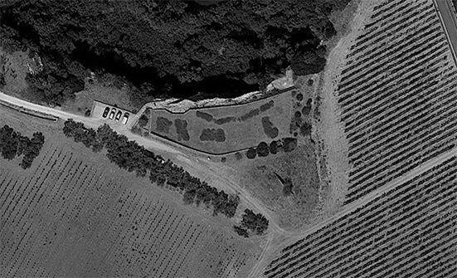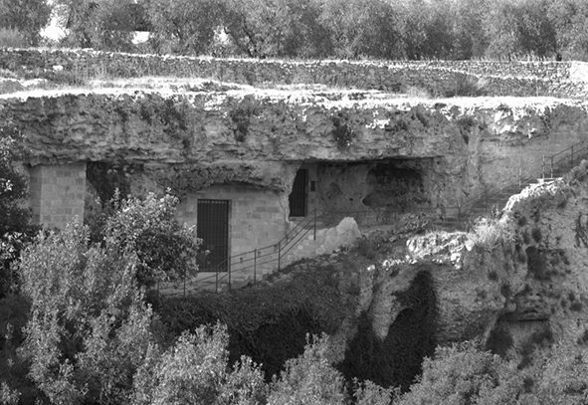
Figura 3. Foto aerea dell’area sovrastante la cripta di Matera, dopo Figura 4. La parete in tufo e il cancello di accesso alla grotta
l’impermeabilizzazione del banco di calcarenite

Alla fine dell’intervento di restauro su indicazione dell’ISCR è stata parzialmente chiusa con due quinte di tufo la parete nord che affaccia sulla gravina per mitigare le variazioni termoigrometriche dell’ambiente semiconfinato, troppo direttamente collegate alle variazioni esterne. È chiaro infatti che i due ambienti presi in esame hanno caratteristiche molto diverse: la Cripta di Anagni, solo parzialmente interrata, gode di una straordinaria inerzia termica; non risente in alcun modo delle variazioni giornaliere di umidità e temperatura, ma solo lentamente delle variazioni stagionali; la Grotta di Matera invece è ambiente ipogeo e al contempo semiconfinato, aperto verso Nord anche per il crollo di parte della roccia rivolta alla gravina; tende dunque rapidamente a mettersi in equilibrio con i valori esterni [3].

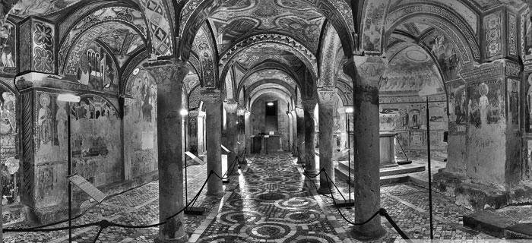
Figura 5. La Cripta di San Magno dopo il restauro, con i corpi illuminanti

In ambedue i casi il restauro ha sortito effetti consistenti di valorizzazione e quindi di aumentata affluenza di visitatori; in entrambi i casi è stata curata l’illuminazione e si è concordato un afflusso controllato del pubblico: ad Anagni, su progetto dell’architetto Mazzoni, i corpi illuminanti fungono anche da dissuasori, attraverso cordoni che portano i cavi elettrici, rendendo agibile la sola navata centrale; le visite di non più di venticinque persone erano all’inizio solo guidate, ora sono anche libere, ma comunque ad orario prestabilito e con una illuminazione di 20 minuti. Nella cripta materana le visite sono attualmente gestite dalla Cooperativa Synchronos che accompagna i visitatori in numero massimo di venti, su appuntamento prenotato. Si accede da una scala in legno e si rimane seduti lungo il lato Ovest, mentre una tenda oscurante elimina l’illuminazione naturale; si assiste ad una audio guida ambientale della durata di 20 minuti per 6 visite giornaliere nel periodo estivo.

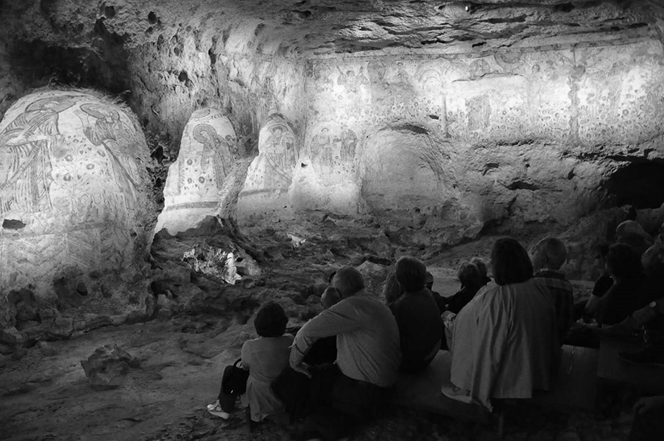
Figura 6. La grotta del Peccato Originale dopo il restauro, l’illuminazione durante una visita

Manutenzioni della Cripta di San Magno

Al restauro di Anagni hanno fatto seguito quattro interventi di controllo e manutenzione, finanziati e diretti dall’Istituto Centrale del Restauro: i primi due con cadenza triennale (1997 e 2000), i secondi ogni 4 anni (2004 e 2008). Nel 2004 si è eseguito un intervento conservativo un po’ più completo sul bellissimo pavimento cosmatesco, rispetto al pronto intervento effettuato per l’inaugurazione della cripta dopo il restauro. Un quinto intervento infine è stato possibile solo nel 2015, finanziato faticosamente dal Museo della Cattedrale di Anagni.
La manutenzione consiste principalmente in una accurata spolveratura dell’intera superficie (circa 540 metri quadri di affresco) con pennellesse morbide con cui si eliminano: numerose ragnatele, un deposito consistente di polvere che attutisce tutti i contrasti di colore; i ricorrenti sbiancamenti nelle volte e nei sottarchi della zona settentrionale, che nelle analisi condotte durante il restauro si sono rivelati una cristallizzazione della gomma arabica utilizzata in modo abbondante e disomogeneo nel restauro del 1940 come ravvivante/protettivo del colore; le efflorescenze di nitrati, circoscritte alle aree pavimentali e alle zone inferiori della parete interrata. Si rimuovono poi le incrostazioni di solfati che si ripresentano in plaghe circoscritte in una campata della parete interrata (Miracoli postumi di San Magno); queste sono fortunosamente poco aderenti e si riesce a rimuoverle con pennelli di setola e a bisturi senza troppo stress. L’effetto estetico della spolveratura è impressionante, data l’intensità del lapislazzuli, del minio, delle ocre gialle e rosse della decorazione.
Si applica un po’ di biocida alla base dell’abside destra, l’unico punto della cripta in cui si manifesta una persistente colonizzazione biologica. Il controllo della tenuta degli intonaci è sempre confortante, ad eccezione di qualche punto nelle colonne, il cui intonaco molto sottile tende a distaccarsi dalla struttura in pietra, e nel gradino perimetrale; si tratta per lo più di parti che nel 1940 sono state consolidate con colate di gesso.
Non presentano problemi le stuccature, eseguite con una malta (rapporto legante/inerte 1:3) di grassello di calce, polvere di marmo, sabbia di fiume, pozzolana a seconda degli intonaci in opera, e del trattamento di integrazione previsto [4].
E’ invece evidente l’alterazione delle integrazioni, condotte con acquerelli Winsor & Newton, fenomeno tipico degli ambienti ipogei: ad un generale ma disomogeneo sbiadimento si accompagna la scomparsa del rosso di cadmio con effetti assai diversi a seconda dei colori con cui era miscelato nel ritocco. In particolare nel 2004 è stata condotta una revisione delle reintegrazioni più alterate e si sono svolti interessanti ragionamenti sul fatto che ogni restauratore raggiunge lo stesso tono con miscele, sovrapposizioni o giustapposizioni di colori diversi.
Il 30 giugno di quest’anno il Museo della Cattedrale di Anagni ha organizzato una mostra fotografica-didattica con il materiale fornito dall’ISCR; le Edizioni Artemide hanno curato la riedizione del volume “Il Restauro della Cripta di Anagni” curato da Alessandro Bianchi nel 2003. Il tutto è stato festeggiato e presentato nella Cattedrale in un incontro dal titolo “Un restauro d’argento”.
Nell’occasione non ho mancato di sottolineare che se era possibile festeggiare il venticinquennale del “mirabile” restauro lo si doveva per l’appunto ai cinque interventi manutentivi intercorsi, che ne avevano mantenuto l’efficienza nel tempo, e spero quindi che si possa presto procedere ad una sesta manutenzione.
Rileggendo in questa occasione il testo dei fisici dell’Istituto [5], ho trovato la loro indicazione sul numero massimo di visitatori ammissibile, per un tempo massimo di venti minuti, senza causare crisi nell’equilibrio igrometrico: 9 persone contemporaneamente nel periodo estivo, 15 nel periodo invernale. È evidente che siamo molto al di sotto di quanto oggi avviene e che con ogni probabilità è proprio l’affluenza del pubblico a rendere necessari e auspicabili cicli manutentivi abbastanza ravvicinati. Se possiamo considerare in qualche modo accettabile il punto di equilibrio raggiunto tra esigenze della fruizione e della conservazione è solo perché le procedure dell’intervento manutentivo sono piuttosto blande e poco aggressive.
Un altro dei motivi per cui è stato ed è possibile intervenire ad Anagni è il fatto che la manutenzione utilizza un ponte mobile e una scala e può quindi avvenire senza interrompere la normale fruizione del monumento. E’ infatti evidente che uno degli ostacoli principali di ogni intervento di manutenzione è il costo e l’invasività dei mezzi di avvicinamento [6].

La Grotta del Peccato Originale

Il dato è vero anche per la Cripta di Matera: qui l’irregolarità e i profondi solchi scavati dall’acqua nel piano di calpestio, corrispondente al banco di calcare di Altamura, rende assai complicato l’uso di strutture mobili, e d’altra parte le modalità della visita contrastano irrimediabilmente con il lavoro del manutentore, anche del più “trasparente”.
In un primo intervento di controllo e di contenuta operatività, curato dalla CBC nel 2010, è stata costruita una sorta di piattaforma metallica che ci ha consentito l’uso di un nostro ponte mobile. Nel secondo invece, dovendo comunque interrompere le visite guidate, si è preferito far costruire un ponteggio fisso che consente il lavoro contemporaneo di più operatori e l’intervento è stato circoscritto al mese di novembre, in cui sono più basse le richieste di accesso dei visitatori [7].
Già nel 2010 si rilevava il ripresentarsi degli stessi fenomeni di degrado individuati prima del restauro, sia pure in forme più contenute e localizzate, nonché il persistere di un preoccupante livello di umidità in particolare nell’angolo Sud Ovest. Pertanto si è prospettata la necessità di un ulteriore momento di studio e verifica. La proposta di controllo e manutenzione (2014) si è concretizzata nel 2017: l’Università Roma3 ha svolto un nuovo studio sulle colonizzazioni biologiche, Annamaria Giovagnoli e Livia Gordini hanno approntato una Scheda Ambientale secondo il modello ISCR; contemporaneamente e per iniziativa autonoma il CNR-IBAM di Potenza ha curato un monitoraggio microclimatico all’interno e all’esterno della Cripta [8]. La messe dei dati raccolti, prima, durante e dopo tredici anni dal restauro, dovrebbero essere oggetto di una pubblicazione specifica e io mi limito a qualche ragionamento in relazione alle manutenzioni eseguite.
I due principali provvedimenti conservativi, ossia l’impermeabilizzazione del banco superiore e la parziale chiusura della parete nord, hanno effettivamente portato ad un decremento apprezzabile dell’umidità complessiva e ad un contenimento delle variazioni microclimatiche rispetto all’esterno. Tuttavia, se la temperatura si mantiene parecchio più stabile rispetto alle variazioni esterne, con oscillazioni giornaliere contenute, l’umidità relativa nelle diverse postazioni del monitoraggio varia significativamente (fino al 30% nel corso della giornata) con valori non particolarmente idonei alla conservazione di dipinti murali. Lo studio condotto dalla Caneva conferma il decremento della “disponibilità idrica”, rilevando la ricolonizzazione da parte di organismi più xerotolleranti come cianobatteri e funghi rispetto alle patine verdi di cloroficee presenti nel 2001 e 2003.
I punti critici per maggiore presenza di acqua sono le aree pavimentali e gli angoli tra pareti e soffitto, ossia i punti di contatto fra i tre diversi banchi di pietra (dal basso: calcare di Altamura poco poroso, calcarenite di Gravina più o meno cementata e porosa, calcarenite di matrice marnosa più compatta). Inoltre l’intonaco nella parte destra della parete A (Tentazione di Eva e Offerta ad Adamo del frutto proibito), bagnato all’atto del restauro, conserva tenori molto alti di umidità, confermati purtroppo anche da intense coloriture verdi all’interno delle stuccature del restauro.

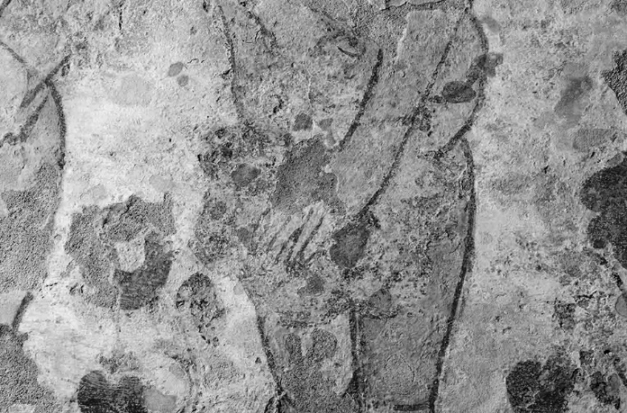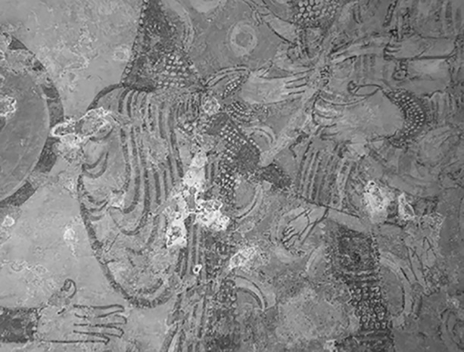
Figura 7. Tentazione di Eva, stuccature alterate in verde per aggressione Figura 8. Madonna con Bambino nell’abside centrale,
biologica. 2017 efflorescenze e concrezioni calcaree. 2017

I due campioni di stuccatura analizzati hanno rivelato ife fungine, in parte inglobate in uno strato superficiale cristallino, che interpreto come ricarbonatazione; in effetti rimuovendo a bisturi la stuccatura, ad uno strato duro in superficie seguiva una massa interna più friabile. Penso che l’umidità sia purtroppo frutto di infiltrazioni che viaggiano nel banco calcarenitico intermedio, e che dunque poco si possa fare per bloccarle; questo strato di roccia presenta evidenti fenomeni carsici, sia precedenti alla decorazione pittorica (IX secolo), come la grottina alla base della parete A, che successivi, come la grande mancanza nella Creazione di Adamo.

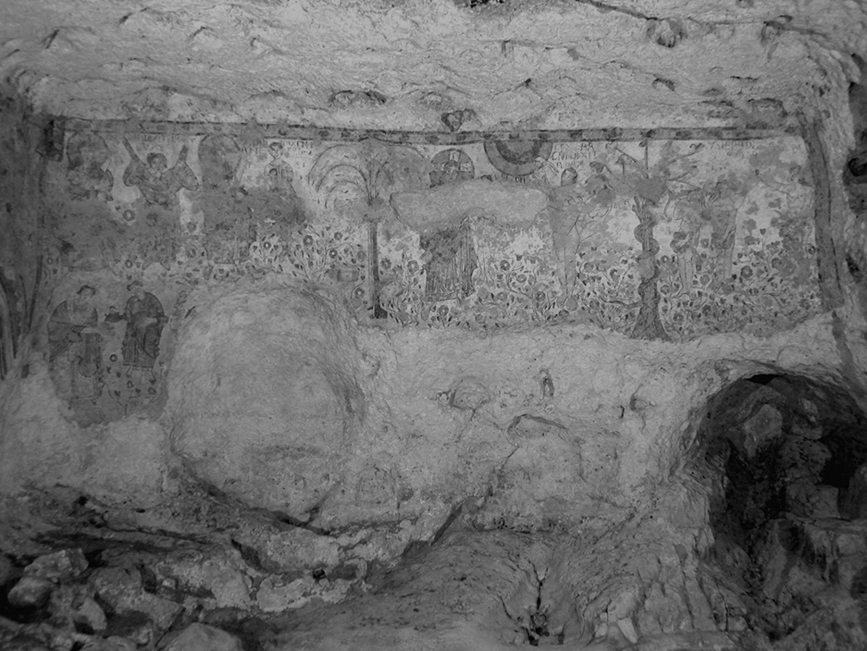
Figura 9. La parete A dopo il restauro. Condotti carsici e mancanze dovute a fenomeni carsici

Nel restauro della grotta materana ci sembrava di essere state molto prudenti nella stuccatura e ancor più nella reintegrazione, proseguendo in quel “khomeinismo brandiano” di cui ci accusava scherzosamente Alessandro Bianchi relativamente alla Cripta di Anagni. Avevamo previsto un’eventuale estensione del ritocco, in presenza di una sufficiente stabilizzazione dell’ambiente, e invece abbiamo rimosso alcune stuccature aggredite dai microrganismi. Peraltro già nel 2010 avevamo eliminato una stuccatura alla base del Sant’Andrea nell’abside nord, perché, irrigidita per ricarbonatazione superficiale, rischiava a nostro avviso di compromettere l’intonaco circostante.
Ora nell’esperienza pregressa della CBC, una delle operazioni che ci sembravano in genere positive e poco rischiose era proprio la stuccatura, purché si avesse l’accortezza di utilizzare impasti senza additivi sintetici, non eccessivamente ricchi di legante, con inerti privi di parti polverose. Ci confortavano anche diversi controlli eseguiti a distanza di tempo su monumenti all’aperto, in cui le sigillature di giunti o fessure avevano tenuto e la microstuccatura aveva svolto la sua funzione, sacrificandosi al posto della pietra senza innescare fenomeni di degrado: dove si vede che la manutenzione del restaurato è soprattutto una eccezionale lezione di umiltà.
Gli altri fenomeni di degrado che si ripresentano, sia pure in forme per ora più contenute rispetto al 2004, sono sottili veli bianchi e concrezioni calcaree. Gli sbiancamenti superficiali risultavano costituiti da calcite e in minore quantità da gesso [9]; nel corso del restauro i veli più sottili, o prima assottigliati meccanicamente, sono stati rimossi con resine scambiatrici cationiche (Descialbante 90 della Phase o Resina Base per lo stesso) il cui uso si ritiene poco proponibile nell’intervento manutentivo. Nel 2017, in collaborazione con Annamaria Giovagnoli e Alessandro Zanini, si sono eseguite prove di rimozione dei veli bianchi con pulitura laser (EOS 1000 LQS della El.En SpA) con esiti non particolarmente soddisfacenti; occorre poi sottolineare le difficoltà nel trasporto dell’attrezzatura e nel suo uso con il generatore di corrente.
Le incrostazioni calcaree nel 2004 si presentavano in alcuni punti con formazioni mammellonari e colorazione tendente all’arancio, simili a vere e proprie stalattiti; si ripresentano con plaghe bianche più o meno spesse, sempre negli stessi punti, in corrispondenza dei bordi delle lacune e dell’intonaco più eroso, localizzate principalmente nella parte sinistra della parete A (Creazione della Luce e della Tenebra) e nelle absidi della parete B. La loro rimozione con mini trapani Proxxon e punte diverse (diamantate, abrasive, spazzole sintetiche, gommini) è comunque un intervento lungo e potenzialmente aggressivo, che non si ritiene reiterabile con cadenze troppo ravvicinate.
È poi chiaro che le colonizzazioni biologiche, sostanzialmente ininfluenti ad Anagni, sono qui tra i principali fattori di rischio; e quello che sembra più preoccupante è la presenza di specie endolitiche che si annidano in microfessure della pietra e ne provocano la scagliatura. I trattamenti condotti, sia nel restauro (in numero di tre) che nelle due manutenzioni, hanno ogni volta previsto l’applicazione del biocida Preventol R80 [10] su tutte le superfici, dal piano pavimentale al soffitto e alla grottina di accesso.

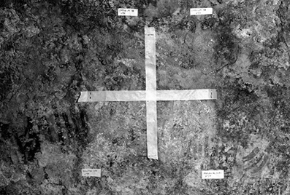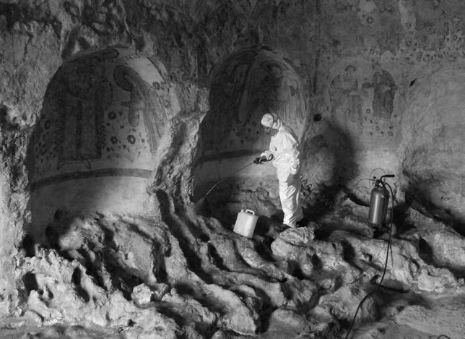
Figura 10. Saggi per la scelta del biocida, 2003 Figura 11. Applicazione di biocida per irrorazione, 2017

Nella manutenzione del 2017 si è trovata particolarmente difficoltosa la rimozione meccanica della biomassa, eseguita sempre a distanza di quindici giorni dall’applicazione, nella zona pavimentale, dove si rilevava uno strato bruno molto compatto. Buoni risultati hanno dato in questo caso le prove di pulitura laser (THUNDER COMPACT della El.En). È comunque evidente che per un contenimento efficace del rischio biologico occorre immaginare interventi di debiotizzazione più ravvicinati, e ancor più occorre lavorare sulla sperimentazione di materiali inibitori che rallentino le ricolonizzazioni.

Conclusioni

In ambedue i casi presentati, le manutenzioni sono state affidate direttamente all’impresa che aveva svolto il restauro, e mi sembra la scelta più saggia trattandosi degli unici restauratori davvero interessati a mantenere in efficienza gli esiti del proprio lavoro. L’affidamento, oggi possibile perché si tratta di enti ecclesiastici (Capitolo della Cattedrale) o privati (Fondazione Zetema di Matera) potrebbe risultare complesso per la Pubblica Amministrazione che tende a mettere a gara anche cifre molto al di sotto della soglia consentita.
Mi sembra di poter dire che il caso di Anagni è piuttosto singolare, in quanto si tratta di una manutenzione abbastanza “casalinga”, con costi e soprattutto aggressività molto contenuti. Ma la manutenzione del restaurato non è altrettanto semplice da programmare ed eseguire in ambienti complessi e fragili come le chiese rupestri del materano, perché mi sembra evidente che, se l’intervento manutentivo ha una carica di invasività troppo paragonabile al restauro, è lecito chiedersi quanto sia positivo e soprattutto reiterabile con cadenze ravvicinate. Un po’ lo stesso che parlare di manutenzione per la rimozione meccanica del calcare dalle fontane di Roma, dove si tratta in realtà di restauri ravvicinati, e forse, in assenza di un sistema di rallentamento della deposizione che funzioni davvero, conviene abituarsi a vedere le fontane incrostate.
Oggi in tutti i progetti di restauro che servono di base alle gare, specie quelle all’offerta più vantaggiosa, si trova un corposo piano di manutenzione, come da normativa, che spesso ripete tutte le operazioni del restauro per riempire pagine e dà per scontata la fattibilità dell’intervento manutentivo, non contenendo inoltre quasi mai indicazioni ragionate sui mezzi di avvicinamento. Si è passati quindi dal non parlare mai di manutenzione al parlarne sempre, ma spesso a vanvera. Inoltre siccome le gare all’offerta più vantaggiosa le vince ormai chi la spara più grossa, i restauratori, tra le migliorie proposte nell’offerta tecnica, sono costretti a prevedere mirabolanti attività di controllo, schedatura, mappatura e georeferenziazione dei punti critici, manutenzioni pluriennali, sperando che poi non si debbano fare sul serio. Mi piacerebbe che si aprisse un dibattito su quanto si riesce a fare davvero manutenzione del restaurato e mi piacerebbe anche che i tanti architetti e ingegneri, che progettano restauri specialistici, impiegassero un po’ del loro tempo a progettare strutture di servizio e mezzi di avvicinamento che non abbiano costi esorbitanti rispetto al lavoro di controllo e manutenzione e che superino le strettoie della normativa sulla sicurezza. La CBC ad esempio insegue da tempo l’idea di spolverare e controllare lo stato degli affreschi della Cappella di San Brizio ad Orvieto, ma ogni proposta si infrange sull’impossibilità di utilizzare un ponte mobile per l’altezza delle pareti, ovvero sul fatto che un ponte fisso costerebbe almeno sei se non dieci volte il costo del lavoro.

NOTE
[1] I dipinti, il loro restauro e gli studi scientifici sono pubblicati in Bianchi 2003
[2] Tra il personale dell’ISCR, coinvolto dal Professor Michele D’Elia nel progetto materano, le microbiologhe Maria Pia Nugari e Anna Maria Petrini; per le indagini chimico-fisiche e le prove sui materiali Anna Maria Giovagnoli; per le provvidenze e le soluzioni architettoniche l’architetto Gisella Capponi ed Elisabetta Giani.
[3] Per la disamina del ciclo pittorico, datato entro la metà del IX secolo, e per le ipotesi sulla frequentazione nei secoli del sito e della grotta cfr. Bertelli 2018.
[4] Il Primo Maestro ha un intonaco con inerti calcarei e colore bianco caldo; sia il Secondo che il Terzo Maestro lavorano invece su intonaci pozzolanici di tono grigio. Nelle lacune che si prevedeva di lasciare ad “intonaco abraso” si è quindi imitata granulometria e tonalità delle malte circostanti.
[5] Cfr. Giorgio Accardo, Carlo Cacace, Indagine microclimatica: diagnosi e monitoraggio, in Bianchi, cit., p. 219.
[6] L’argomento è affrontato in Giovanna De Palma, Azzurra Sylos Labini, Sperimentazioni circa la ricerca di mezzi per effettuare la manutenzione in modo speditivo ed economico, in De Palma 2018, pp. 187-196. Vi si trova tra l’altro la calzante definizione di “cantiere trasparente” come caratteristica auspicabile per l’intervento manutentivo.
[7] Le manutenzioni, come l’intervento di restauro hanno visto la collaborazione delle restauratrici dell’OCRA s.n.c. di Matera.
[8] La scheda ambientale è stata sviluppata a partire dal 2002, come attuazione dell’Atto di indirizzo sui criteri tecnico scientifici e sugli standard di funzionamento e sviluppo dei musei, Gazzetta Ufficiale 19 ottobre 2001. Contiene dati su illuminamento, radiazioni UV, Temperatura, Umidità Relativa, Biossido di carbonio e Particellato; è stata studiata per ottenere dati significativi con un impegno contenuto di tempi e costi. I dati del monitoraggio condotto dal CNR sono stati presentati dall’ingegner Nicola Masini nel convegno a cura di YOCOCU, tenutosi a Matera dal 22 al 26 maggio 2018.
[9] Vale forse la pena di segnalare che il gesso compare insieme alla calce come legante nell’arriccio/rinzaffo che colma le maggiori irregolarità della pietra. L’intonachino è costituito da calce e cariche inerti calcaree e quarzifere e risulta lavorato a pennello in superficie, probabilmente con calce e qualche granulo di ocre rosse e gialle ad ottenere il tono bianco caldo del fondo.
[10] Nel 2003 i saggi eseguiti e i test condotti dal Laboratorio di microbiologia dell’Istituto hanno riguardato il Rocima 110 (sale di ammonio quaternario + naftenato di stagno) della Acima; il Preventol R80 (benzalconio cloruro) della Bayer; l’Umonium 38 (benzalconio cloruro + alcoli) della Huckert’s International. Il formulato prescelto, disciolto in acqua distillata al 2%, è stato applicato a pennello sulla superficie dipinta, a pennello e per nebulizzazione (lancia da irrorazione per l’agricoltura con ugello da 1,2 atmosfere) sulle calcareniti.

BIBLIOGRAFIA

- Bianchi Alessandro (a cura di), Il restauro della Cripta di Anagni, Edizioni Artemide, Roma, 2003
- Bertelli Gioia e Mignozzi Marcello (a cura di), La grotta del Peccato Originale a Matera, Editore Adda, Bari, 2013
- De Palma Giovanna (a cura di), I Templi di Paestum tra restauro e manutenzione, Gangemi Editore, Roma, 2018

